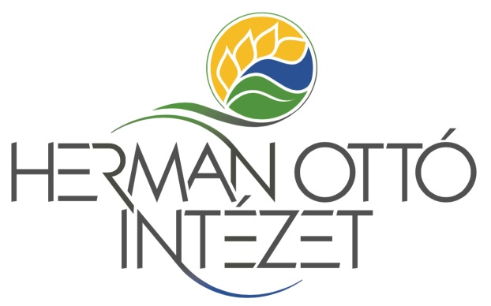

Hulladékból kreatív tárgyak
Pályázati lap
központi téma: „Hozz ki többet kevesebből!”
beérkezési határidő: 2015. november 18. (szerda)
beérkezési cím: Herman Ottó Intézet, 1223 Budapest, Park u. 2.

- Pályamunka megnevezése:___________________________________
- Pályázó neve:______________________________________________
- Pályázó címe:______________________________________________
- Pályázó telefonszáma:_______________________________________
- Pályázó kora:______________________________________________
- Pályázó osztálya:___________________________________________
- Iskola neve:________________________________________________
- Iskola címe:________________________________________________

